菏定政办字〔2023〕1号

菏泽市定陶区人民政府办公室

关于印发菏泽市定陶区土地储备三年

（2023—2025）滚动计划和2023年度土地

储备计划的通知

各镇人民政府、街道办事处，区政府有关部门：

《菏泽市定陶区土地储备三年（2023—2025）滚动计划和2023年度土地储备计划》已经区政府同意，现印发给你们，请结合实际，认真贯彻执行。

菏泽市定陶区人民政府办公室

2023年1月13日

（此件公开发布）

菏泽市定陶区土地储备三年（2023—2025）

滚动计划和2023年度土地储备计划

为切实贯彻中央精神落实，推进土地收储制度改革，更好地实施城市总体规划和国土空间规划，进一步增强政府对建设用地市场的宏观调控和保障能力，促进土地资源的高效配置和合理利用、土地节约集约利用，提高建设用地保障水平，切实发挥土地调控作用，根据《国土资源部、财政部、中国人民银行、中国银行业监督管理委员会关于印发〈土地储备管理办法〉的通知》（国土资规〔2017〕17号）、《财政部、国土资源部关于印发土地储备资金财务管理办法的通知》（财综〔2018〕8号）等有关规定，特制定菏泽市定陶区土地储备三年（2023—2025）滚动计划和2023年度土地储备计划。

一、指导思想

以习近平新时代中国特色社会主义思想为指导，深入贯彻二十大精神，全面落实中央政治局会议提出“支持商品房市场更好满足购房者的合理住房需求，促进房地产业健康发展和良性循环”安排部署，立足新发展阶段、贯彻新发展理念、融入新发展格局，严格执行土地储备计划管理，促进土地要素有序流动，提高土地要素配置效率，为菏泽市定陶区“十四五”经济高质量发展提供土地要素保障。

二、编制期限及范围

（一）编制期限。三年滚动计划为法定土地储备计划内容之一，菏泽市定陶区土地储备三年（2023—2025）滚动计划编制期限为2023年1月1日至2025年12月31日。菏泽市定陶区2023年度土地储备计划编制期限为2023年1月1日至12月31日。

（二）编制范围。包括老城区、新城区、汽车小镇、万福新城规划区、中小企业园区、科技新材料片区、润鑫工业园区。

三、编制原则

（一）规划先行原则。根据国民经济和社会发展计划、国土空间规划等，紧扣菏泽市定陶区“十四五”规划用地需求，综合考虑人口资源环境承载能力和土地储备开发潜力，编制定菏泽市定陶区土地储备三年（2023—2025）滚动计划和2023年度土地储备计划，合理确定未来三年土地储备规模，保障土地储备供需总量动态平衡，保障土地市场平稳健康发展。

（二）项目优先原则。坚持“土地要素跟着项目走”，以有效的项目投资作为配置土地要素的依据，结合定菏泽市定陶区建设大市新区、产业园区集聚发展、补齐基础设施短板等发展方向，加强用地计划指标统筹，优先向产业链项目和投资强度大、亩均产出高的园区倾斜，优先保障重点项目用地。

（三）节约集约原则。纳入储备的土地必须符合规划、计划，既要重点盘活存量，又要兼顾增量土地的收储。做好盘活存量土地文章，加大对批而未供、供而未用、闲置土地和低效利用土地的处置力度，优化收储土地结构，切实提高土地利用率。

（四）以供定储原则。保障土地市场的有效供给与调控，重点围绕产业、民生、基础设施等重大项目用地，紧盯市场需求为导向，合理优化收储经营性用地，以实现土地有效供应为目标，保持适度弹性，以“供”定“储”安排年度土地储备计划。

四、计划内容

（一）土地储备三年（2023—2025）滚动计划。

1．菏泽市定陶区计划实施收储项目25个，总面积202.891公顷，收储资金总概算145997.73万元。

2．全区计划供应项目25个，总面积202.891公顷，预计供应价款233672.1万元。以出让方式供应项目24个，面积186.4365公顷，预计供应价款233672.1万元；以划拨方式供应项目1个，面积16.4545公顷。

（二）2023年度土地储备计划。

全区计划实施收储项目19个，总面积86.891公顷，收储资金总概算93797.73万元。

全区计划供应项目19个，面积86.891公顷，预计供应价款90422.1万元。其中：从供地用途看，供应工矿仓储用地36.7988公顷、商业住宅用地32.0395公顷、商服用地1.5982公顷、教育用地16.4545公顷。

五、保障措施

（一）强化组织领导。各镇人民政府、街道办事处、园区管委会是《定菏泽市定陶区土地储备三年（2023—2025）滚动计划和2023年度土地储备计划》执行的责任主体，要高度重视，加强组织保障，制定实施方案，细化工作措施、责任清单，在项目立项、报批、征收、供应等各个阶段建立时间表、路线图，精准谋划，统筹推进全区土地储备工作。

（二）强化统筹协调。区直有关部门要按照部门职责，加大对土地储备工作的指导和支持力度，形成合力，以强有力的措施推动土地储备计划执行。

（三）强化要素保障。坚持全生命周期要素保障原则，将土地储备项目分为“规划计划管理、耕地保护管理、土地权益利用、行政审批”四个阶段分类管理，有序衔接，形成土地生命周期业务数据链，实现土地要素保障全生命周期化管理。

（四）强化资金保障。财政部门要严格执行土地储备资金收支管理规定，做到专款专用，将土地收储资金全额纳入财政预算，确保征地补偿、报批费用及时足额支付到位。

（五）强化招商引资。各镇人民政府、街道办事处、园区管委会要聚焦产业招大引强，加强招商队伍专业化建设，强化市场化、专业化、精准化招商，加强招商引资与储备计划之间的对接，引入项目优先使用存量和低效利用土地，确保项目及时落地。

附件：菏泽市定陶区土地储备三年（2023—2025）滚动计划和2023年度土地储备计划宗地情况明细表

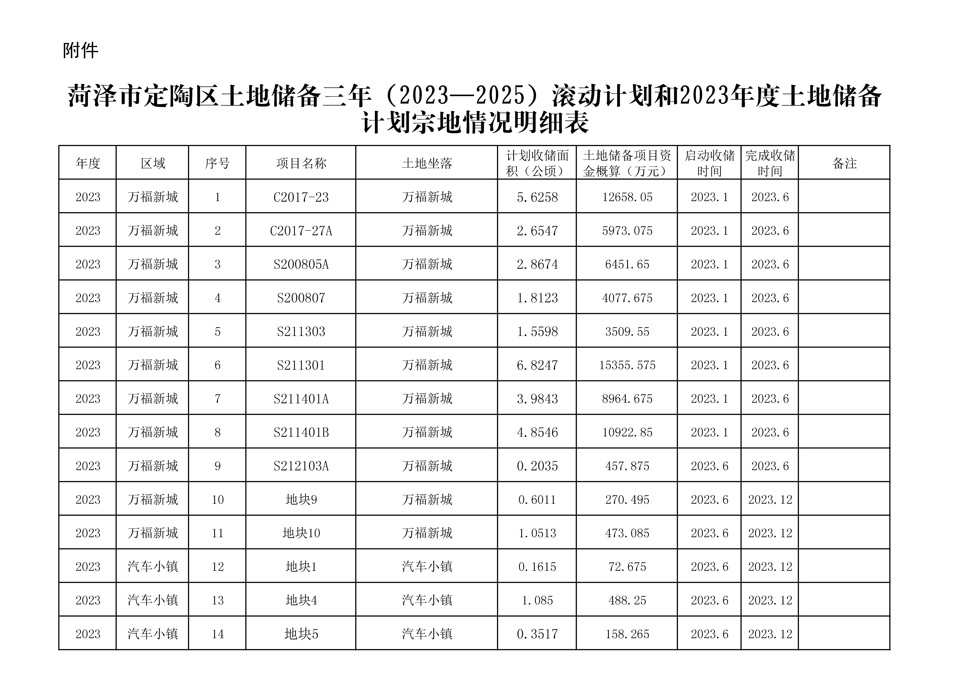

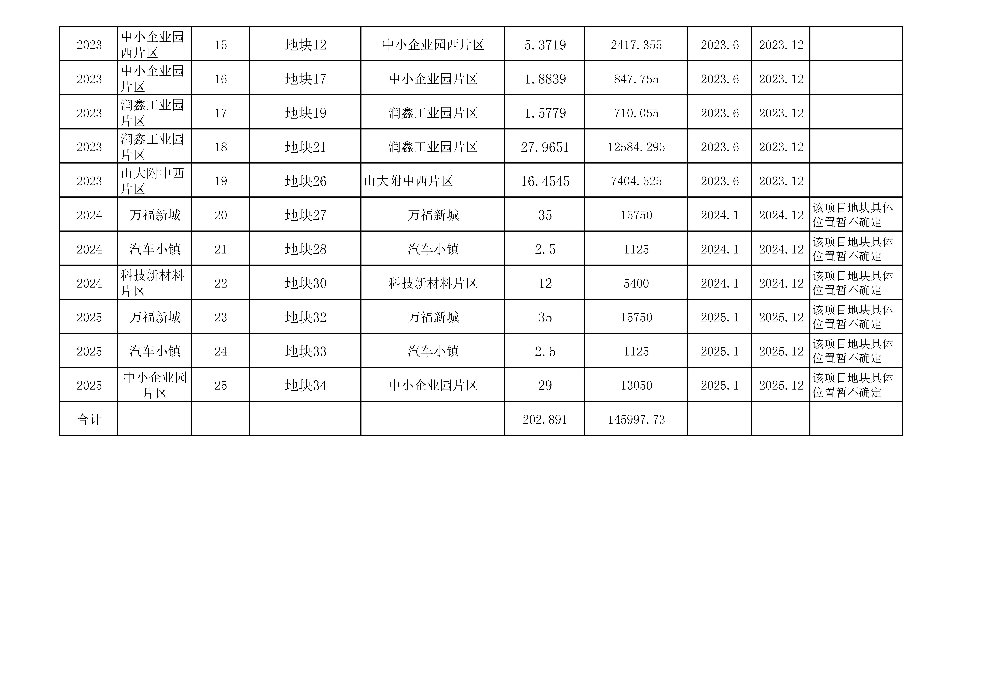

抄送：区委各部门，区人大常委会办公室，区政协办公室，区法院，

区检察院，区人武部。

菏泽市定陶区人民政府办公室　　　　　　　　2023年1月13日印发